附件三
彰化縣二水國民中學113年全民國防教育網站運用宣導資料紀錄表
主題 | 網站宣導
日期 | 113.08.30~114.07.31
主講人
對象 | 全校師生 | 人數 | 99
宣 導（活動）綱 要 | 本校已於學校網站設置連結至國防部全民國防教育全球資訊網（http://aode.mnd.gov.tw/)  本校已於學校網站設置連結至(新版)本縣全民國防教育資源網站（https://www.ndea.chc.edu.tw/index.php)
成 果 照 片 | 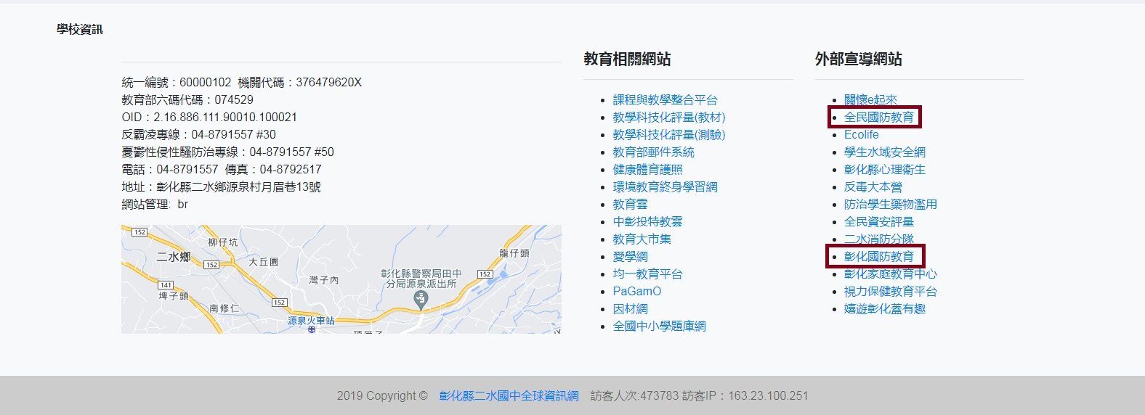
承辦人：高銘杉 單位主管：陳寶蓮 校長：吳建中

